Вакцинация населения против гриппа в день города 22 сентября 2019 года
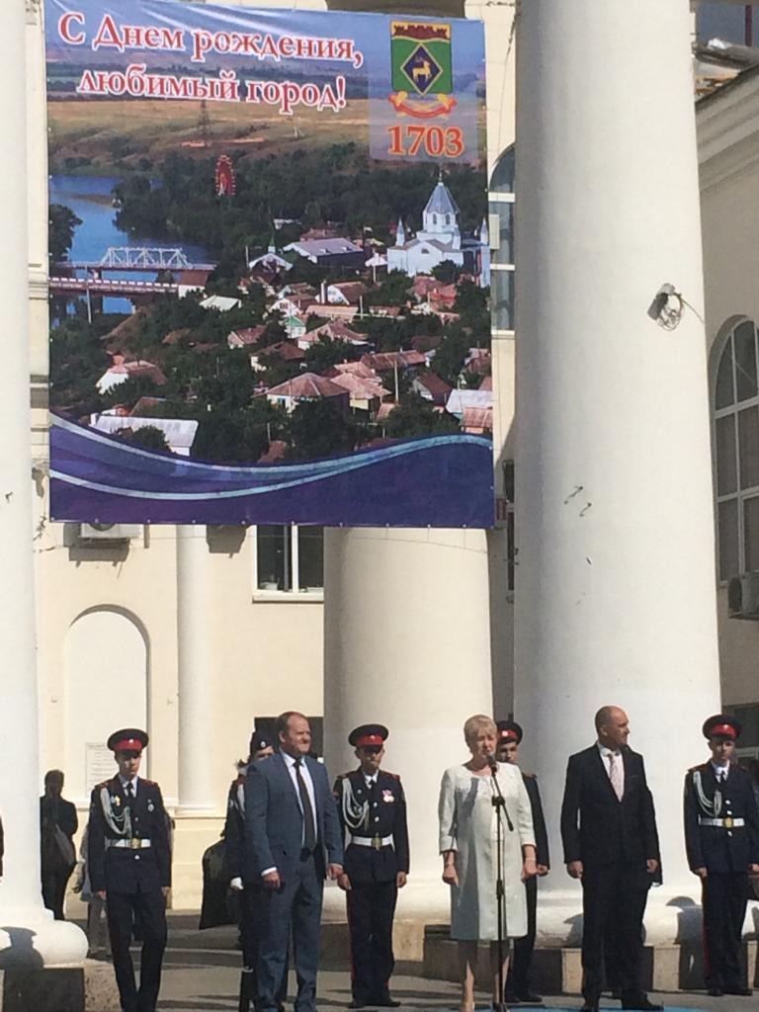
22 сентября 2019 года на Театральной площади проходили не только праздничные мероприятия, посвященные Дню города.

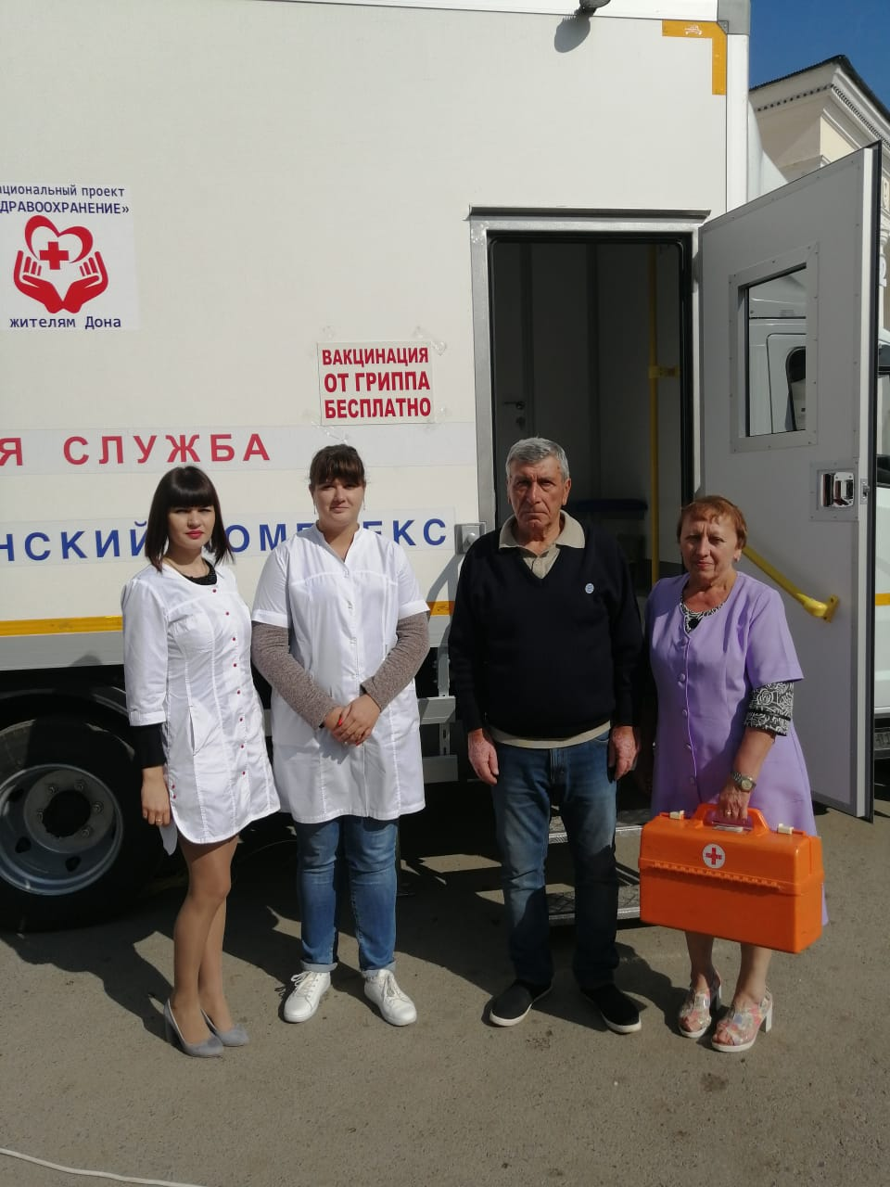
МБУЗ Белокалитвинского района «ЦРБ» был организован выезд на Театральную площадь передвижного мобильного комплекса с целью иммунизации населения от гриппа.
Итогом проведенной работы стал осмотр 75 жителей Г.Белая Калитва.

